GESTIÓN DE LA INTERMITENCIA FOTOVOLTAICA MEDIANTE UNA MICRORRED CON POWER-TO-HEAT EN EL LABORATORIO DE ENERGÍAS RENOVABLES DE LA USTA

MANAGEMENT OF PHOTOVOLTAIC INTERMITTENCY THROUGH A MICROGRID WITH POWER-TO-HEAT AT THE USTA RENEWABLE ENERGY LABORATORY

Glenda Victoria Sánchez Torres
Universidad Santo Tómas, Bogotá, Colombia
glendasanchez@usantotomas.edu.co

Santiago Beltrán Salgado
Universidad Santo Tómas, Bogotá, Colombia
Santiagobeltrans@usantotomas.edu.co

Oscar Mauricio Gelvez Lizarazo
Universidad Santo Tómas, Bogotá, Colombia
ORCID: 0000-0001-6858-5293
oscargelvez@usta.edu.co

Carlos Javier Mojica Casallas
Universidad Santo Tómas, Bogotá, Colombia
carlosmojica@usta.edu.co

RESUMEN.
La creciente penetración de fuentes de energía renovable representa un desafío para los sistemas eléctricos debido a la variabilidad e intermitencia inherentes a tecnologías como la generación solar fotovoltaica. En este contexto, el presente trabajo tuvo como objetivo diseñar e implementar una microrred experimental que permitiera gestionar la generación fotovoltaica mediante mecanismos Power-to-Heat (PtH) y recursos energéticos distribuidos (DER) disponibles en el Laboratorio de Energías Renovables de la Universidad Santo Tomás. Inicialmente, se realizó una revisión bibliográfica para identificar las principales técnicas de modelado matemático empleadas en tecnologías PtH. Posteriormente, se seleccionó y validó experimentalmente el modelo matemático de un horno eléctrico doméstico, utilizado como carga térmica flexible y sistema de almacenamiento virtual de energía. Finalmente, el horno fue integrado a una microrred compuesta por paneles fotovoltaicos, inversor conectado a red, analizador de redes y un sistema de adquisición de datos basado en Raspberry Pi Pico 2 mediante comunicación Modbus RS-485. Se evaluó el desempeño del sistema a través de tres escenarios de operación con diferentes niveles de demanda. Los resultados evidenciaron mejoras en los indicadores de autoconsumo y autosuficiencia, así como una disminución de la energía exportada hacia la red. Se concluye que la incorporación de tecnologías PtH constituye una alternativa viable para incrementar la flexibilidad operativa y mejorar el aprovechamiento de la generación renovable distribuida.

Palabras Clave.
Energía solar; Microrredes; Energías renovables; Power to heat; Almacenamiento de energía; Eficiencia energética; Flexibilidad; Déficit Energético; Setpoint.
ABSTRACT.
The increasing penetration of renewable energy sources poses significant challenges to electrical systems due to the variability and intermittency associated with photovoltaic generation. This study aimed to design and implement an experimental microgrid capable of managing photovoltaic generation through Power-to-Heat (PtH) mechanisms and distributed energy resources available at the Renewable Energy Laboratory of Universidad Santo Tomás. First, a literature review was conducted to identify the main mathematical modeling techniques used in PtH technologies. Subsequently, the mathematical model of a domestic electric furnace was experimentally selected and validated to operate as a flexible thermal load and virtual energy storage system. Finally, the furnace was integrated into a microgrid composed of photovoltaic panels, a grid-connected inverter, a power analyzer, and a data acquisition system based on Raspberry Pico 2 using Modbus RS-485 communication. The system performance was evaluated under three operating scenarios with different demand levels. Results showed improvements in self-consumption and self-sufficiency indicators, as well as reductions in the energy exported to the utility grid. It is concluded that PtH technologies represent a feasible alternative to enhance operational flexibility and improve the utilization of distributed renewable generation.

Keywords.
Solar energy; Microgrids; Renewable energy; General context; Energy storage; Energy efficiency.

INTRODUCCIÓN.
La transición energética mundial ha impulsado la incorporación masiva de fuentes de energía renovable con el propósito de reducir las emisiones de gases de efecto invernadero y mitigar los efectos del cambio climático. No obstante, la elevada dependencia histórica de los combustibles fósiles continúa siendo una de las principales causas del incremento de emisiones de CO₂ a nivel global (Gupta et al., 2023; Rahman, Sultana y Velayutham, 2022). En consecuencia, diversos países han adoptado estrategias orientadas hacia la descarbonización de sus sistemas energéticos mediante la electrificación basada en fuentes renovables (Onaolapo et al., 2022).
Sin embargo, la integración de energías renovables, particularmente la solar fotovoltaica, introduce desafíos asociados con la variabilidad e incertidumbre de la generación eléctrica. La producción energética depende de factores ambientales como la irradiancia solar, lo que dificulta el equilibrio entre generación y demanda (Xu et al., 2022). Tradicionalmente, estos inconvenientes han sido mitigados mediante sistemas de almacenamiento electroquímico; sin embargo, sus costos y limitaciones técnicas han impulsado la búsqueda de alternativas complementarias.
Dentro de estas alternativas, las tecnologías Power-to-X (PtX) han surgido como mecanismos prometedores para convertir excedentes eléctricos renovables en otros sectores energéticos útiles. Entre ellas, la tecnología Power-to-Heat (PtH) permite transformar energía eléctrica en energía térmica, aprovechando la inercia térmica para proporcionar flexibilidad operativa al sistema energético (Bloess, Schill y Zerrahn, 2018).
Estudios recientes han demostrado el potencial de las cargas térmicas controladas para ofrecer servicios de flexibilidad y mejorar el aprovechamiento de la generación renovable (Liu et al., 2023; Gade et al., 2024). Asimismo, la implementación de microrredes facilita la integración coordinada de DER, permitiendo gestionar localmente la generación, demanda y almacenamiento energético (Bello et al., 2019)
Bajo este contexto, el presente estudio tuvo como objetivo diseñar e implementar una microrred experimental capaz de gestionar la intermitencia de la generación fotovoltaica mediante un mecanismo PtH basado en un horno eléctrico disponible en el Laboratorio de Energías Renovables de la Universidad Santo Tomás. La investigación aporta evidencia experimental sobre la viabilidad de utilizar cargas térmicas como almacenamiento virtual de energía, contribuyendo al incremento del autoconsumo, la autosuficiencia y la flexibilidad energética en sistemas con alta penetración de generación distribuida.

DESARROLLO.
- Métodos y Etapas de la Investigación
La investigación corresponde a un estudio experimental orientado a la implementación y validación de una microrred fotovoltaica integrada con una tecnología Power-to-Heat (PtH). La metodología comprendió cuatro etapas: revisión bibliográfica, caracterización experimental del sistema térmico, implementación de la microrred y validación experimental.

2. Materiales y equipos

La microrred experimental estuvo conformada por módulos fotovoltaicos HELIOS PLUS, un inversor Growatt MIC 1500TL-X, un horno eléctrico como carga térmica, luminarias resistivas y un transformador elevador. Para la medición y adquisición de datos se emplearon un analizador de redes CIRCUTOR CVM-C10, transformadores de corriente MBS KBU, una Raspberry Pi Pico 2, un módulo de comunicación RS-485 basado en MAX485 y un sensor DHT11. Las principales características de los dispositivos empleados se presentan a continuación.

a) CVM-C10: se empleó para la medición y registro de las variables eléctricas de la microrred mediante comunicación RS-485. Las principales características de alimentación del equipo se presentan en la Tabla 1, mientras que sus parámetros de medición de tensión y corriente se presentan en las Tablas 2 y 3, respectivamente (CIRCUTOR, 2024).

Tabla 1. Parámetros de alimentación del CIRCUTOR CVM-C10.
Parámetro | Valor
Tensión nominal AC | 95–240 V ±10 %
Frecuencia AC | 50–60 Hz
Consumo AC | 4–6 VA
Categoría de instalación AC | CAT III 300 V
Tensión nominal DC | 105–272 V ±10 %
Consumo DC | 2–6 W

Tabla 2. Parámetros de medición de tensión.
Parámetro | Valor
Tensión nominal | 300 V F-N; 520 V F-F
Margen de medida | 5–120 % Un
Margen de frecuencia | 45–65 Hz
Tensión mínima de medida | 15 V
Categoría de instalación | CAT III 300 V

Tabla 3. Parámetros de medición de corriente.
Parámetro | Valor
Corriente nominal | -/5 A; -/1 A
Margen de medida de fase | 2–120 % In
Corriente máxima de impulso | 100A
Corriente mínima de medida | 10 mA
Consumo máximo entrada de corriente | 0,9 VA

Fuente: Elaboración propia con base en CIRCUTOR (2024).

b) Transformador de Corriente MBS KBU: debido a la corriente demandada por el horno, se empleó un transformador de corriente MBS KBU para adecuar la señal de corriente al rango de medición del analizador. Sus principales características técnicas se presentan en la Tabla 4 (MBS AG, 2025).

Tabla 4. Datos técnicos del transformador de corriente MBS KBU
Parámetro | Valor
Corriente térmica nominal continua | 1,0 × Ipr
Corriente térmica nominal a corto plazo | 60 × Ipr, 1 s
Tensión máxima de operación | 0,72 kV
Tensión de prueba de aislamiento | 3 kV, 50 Hz, 1 min
Frecuencia nominal | 50 Hz
Clase de aislamiento | E

Fuente: Elaboración propia con base en MBS AG (2025).

c) Módulo RS-485: el módulo basado en el circuito integrado MAX485 se empleó como interfaz entre la Raspberry Pi Pico 2 y el bus de comunicación RS-485, permitiendo la conversión entre las señales lógicas de la interfaz UART y la señal diferencial utilizada para la comunicación con el analizador CIRCUTOR CVM-C10. Las principales características del módulo empleado se presentan en la Tabla 5 (AG Electrónica S.A.P.I. de C.V., 2019).

Tabla 5. Especificaciones del módulo RS-485.
Parámetro | Valor
Voltaje de alimentación | 5 V
Consumo máximo | 500 µA
Circuito integrado | MAX485

Fuente: Elaboración propia con base en AG Electrónica S.A.P.I. de C.V. (2019).

d) Sensor DHT11: el sensor DHT11 se empleó para medir la temperatura y la humedad relativa del ambiente durante los ensayos experimentales. Sus principales características técnicas se presentan en la Tabla 6 (OSEPP Electronics Ltd., 2021).

Tabla 6. Especificaciones del sensor DHT11.
Parámetro | Valor
Rango de temperatura | 0–50 °C
Precisión de temperatura | ±2 °C
Resolución | 1 °C
Consumo en medición | ≈2,5 mA
Consumo en espera | 100–150 µA
Voltaje de operación | 3–5,5 V DC
Tiempo de respuesta | 6–30 s

Fuente: Elaboración propia con base en OSEPP Electronics Ltd. (2021).

e) Paneles solares HELIOS PLUS: la generación fotovoltaica de la microrred se realizó mediante módulos fotovoltaicos monocristalinos HELIOS PLUS de 425 W. Los principales parámetros eléctricos del módulo bajo condiciones estándar de prueba (STC) y temperatura nominal de operación del módulo (NMOT) se presentan en las Tablas 7 y 8, respectivamente (Eco Green Energy, 2024).

Tabla 7. Datos eléctricos del módulo HELIOS PLUS a STC.
Parámetro | STC
Potencia de salida (Pmax) | 425 W
Tolerancia de potencia | 0 a +5 W
Eficiencia | 19,4 %
Vmp | 40,40 V
Imp | 10,52 A
Voc | 49,00 V
Isc | 11,09 A

Tabla 8. Datos eléctricos del módulo HELIOS PLUS a NMOT.
Parámetro | NMOT
Potencia de salida (Pmax) | 316,16 W
Vmp | 38,00 V
Imp | 8,32 A
Voc | 46,00 V
Isc | 8,93 A

Fuente: Elaboración propia con base en Eco Green Energy (2024).
Los parámetros eléctricos del módulo fotovoltaico se presentan bajo dos condiciones de referencia. Las condiciones estándar de prueba (STC) corresponden a una irradiancia de 1000 W/m² y una temperatura de celda de 25 °C, mientras que las condiciones de temperatura nominal de operación del módulo (NMOT) consideradas corresponden a una irradiancia de 800 W/m², una temperatura de celda de 20 °C y una velocidad del viento de 1 m/s (Eco Green Energy, 2024).
f) Inversor Growatt MIC 1500TL-X: el inversor Growatt MIC 1500TL-X se empleó para integrar la generación de los módulos fotovoltaicos con la red eléctrica de la microrred. Las principales características de entrada en corriente continua (DC) y salida en corriente alterna (AC) se presentan en las Tablas 9 y 10, respectivamente (Growatt New Energy Technology Co., Ltd., n.d.). Antes de cada ensayo se verificó que la tensión suministrada por los módulos fotovoltaicos fuera suficiente para permitir el arranque del inversor, de acuerdo con la tensión de arranque especificada por el fabricante.
Tabla 9. Parámetros de entrada DC del inversor.
Parámetro | Valor
Potencia fotovoltaica máxima recomendada | 2100 W
Tensión máxima de entrada | 500 V
Tensión de arranque | 50 V
Tensión nominal | 250 V
Rango MPP | 50–500 V

Tabla 10. Parámetros de salida AC del inversor.
Parámetro | Valor
Potencia nominal de salida | 1500 W
Potencia aparente máxima | 1500 VA
Tensión nominal | 240 V (208 V opcional)
Frecuencia | 50/60 Hz
Corriente máxima de salida | 7,1 A
Factor de potencia | 0,8 adelantado a 0,8 atrasado
THDi | <3 %
Conexión | Monofásica

Fuente: Elaboración propia con base en Growatt New Energy Technology Co., Ltd. (n.d.).

g) Transformadores 220 V: se emplearon transformadores elevadores para adaptar la tensión de alimentación de las cargas de 120 V a 220 V. Las principales características del transformador utilizado se presentan en la Tabla 11.

Tabla 11. Especificaciones del transformador elevador.
Parámetro | Valor
Tipo | Elevador (Boost Transformer)
Entrada | Monofásica 110 V
Salida | Monofásica 220 V
Frecuencia | 60 Hz
Potencia nominal | 1000 W

Fuente: Autores.

h) Horno Eléctrico Black+Decker TO1705SG-LA: El horno eléctrico Black+Decker TO1705SG-LA se empleó como carga térmica del sistema Power-to-Heat (PtH). El equipo dispone de un termostato mecánico para la selección del nivel de temperatura y una potencia máxima de 1,15 kW. Sus principales características nominales se presentan en la Tabla 12 (Black+Decker Hogar, 2025).
Adicionalmente, durante la caracterización experimental del horno se determinaron las temperaturas correspondientes a los diferentes niveles de regulación del termostato. Estos valores se utilizaron como referencia para establecer las temperaturas objetivo de los ensayos.

Tabla 12. Características técnicas del horno eléctrico Black+Decker TO1705SG-LA.
Parámetro | Valor
Voltaje de entrada | 120 V AC
Potencia máxima | 1.15 kW
Corriente máxima | 9.2 A
Control de temperatura | Termostato mecánico
Nivel 1 | 104.4 °C
Nivel 2 | 117.6 °C
Nivel 3 | 142.1 °C
Nivel 4 | 163.4 °C
Nivel 5 | 183.1 °C
Nivel 6 | 205.3 °C

Fuente: Elaboración propia con base en Black+Decker Hogar (2025) y caracterización experimental.

3. Sistema de Adquisición de Datos: Raspberry Pi Pico 2 y Comunicación Modbus RTU
La adquisición de datos se realizó mediante una Raspberry Pi Pico 2, empleada como unidad central y maestro de la comunicación serial. Sus principales características se presentan en la Tabla 13 (Raspberry Pi, 2024).

Tabla 13. Características técnicas de la Raspberry Pi Pico 2
Aspecto | Descripción
Modelo | Raspberry Pi Pico 2
Microcontrolador | RP2350A
Memoria Flash | 4 MB
Alimentación | Micro-USB B
GPIO | 26 pines multifunción; 3 ADC
Velocidad del núcleo | Hasta 150 MHz

Fuente: Elaboración propia con base en Raspberry Pi (2024).

La comunicación con el analizador CIRCUTOR CVM-C10 se estableció mediante Modbus RTU sobre RS-485, utilizando un módulo basado en MAX485. El CVM-C10 proporcionó las variables eléctricas de tensión, corriente y potencia, mientras que la temperatura y humedad relativa fueron medidas mediante un sensor DHT11.
La configuración de la comunicación Modbus RTU se presenta en la Tabla 14. El sistema ejecutó cíclicamente la lectura de las variables eléctricas y ambientales, permitiendo centralizar los datos para su posterior análisis.

Tabla 14. Configuración de la comunicación Modbus RTU.
Parámetro | Valor
Velocidad de transmisión | 9600 baudios
Bits de datos | 8 bits
Paridad | Ninguna
Bits de parada | 1 bit
Dirección del esclavo | 10
Función Modbus | 04 – Read Input Registers
Registros leídos | Voltaje: 0x0000, cantidad 2 registros.  Corriente: 0x0002, cantidad 2 registros.  Potencia: 0x0004, cantidad 2 registros.
Periodo de muestreo | 2 s

Fuente: Elaboración propia con base en CIRCUTOR (2024).

4. Condiciones Ambientales Durante las Pruebas

Las pruebas experimentales se realizaron en el Laboratorio de Energías de la Universidad Santo Tomás (USTA), sede Bogotá. Durante los ensayos se registraron las variables eléctricas y ambientales mediante el sistema de adquisición de datos. La temperatura y humedad relativa se midieron con el sensor DHT11, mientras que la irradiancia presentó variaciones asociadas a la disponibilidad del recurso solar. Las condiciones ambientales promedio registradas durante los ensayos se presentan en la Tabla 15.

Tabla 15. Condiciones ambientales registradas durante los ensayos.
Parámetro | Valor promedio experimental
Temperatura ambiente | 13,1 °C
Humedad relativa | 80 %
Irradiancia solar | Variable
Frecuencia de muestreo | 2 s
Periodo de pruebas | Segundo semestre de 2026

Fuente: Autores.

5. Procedimiento Experimental y Análisis de Datos

En cada escenario se conectó el horno con una luminaria resistiva de 9 W, 20 W o 100 W. Se registraron las variables eléctricas y ambientales y posteriormente se analizaron la potencia fotovoltaica, el consumo del horno y la temperatura alcanzada, para evaluar el aprovechamiento de la generación solar mediante la estrategia Power-to-Heat.

RESULTADOS
1. Modelado del horno
A partir de la caracterización y las pruebas experimentales realizadas sobre el horno eléctrico TO1705SG-LA, se establecieron seis niveles de operación correspondientes a temperaturas de referencia como se muestra en la tabla 12. Durante los ensayos se registraron la temperatura interna del horno, la temperatura ambiente, el voltaje, la corriente y la potencia eléctrica, permitiendo analizar conjuntamente el comportamiento térmico y energético del sistema. Para garantizar la confiabilidad de las mediciones de temperatura, se implementó un sistema de acondicionamiento y linealización del sensor PT100 mediante un puente de Wheatstone y un amplificador operacional LM324. La señal obtenida presentó un comportamiento aproximadamente lineal, estableciéndose la relación:

$T=\frac{V_{out}- 1.4042}{0.0055}$ (1)
Donde:
T= Temperatura
$V_{out}$= Voltaje de salida circuito de acondicionamiento
La ecuación “(1)” permite estimar la temperatura interna del horno a partir de la señal de voltaje obtenida durante los ensayos. Asimismo, se implementó un sistema de adquisición de datos basado en una Raspberry Pi Pico 2, el analizador de redes CIRCUTOR CVM-C10 y comunicación Modbus RTU mediante RS-485, lo que permitió registrar de manera automatizada y sincronizada las variables térmicas y eléctricas. Los datos fueron adquiridos cada 2 segundos y posteriormente procesados mediante filtros de promedios móviles para reducir el ruido y eliminar valores atípicos.
El análisis experimental permitió determinar que la potencia promedio presenta una tendencia creciente y no lineal respecto al diferencial térmico (ΔT), definido como la diferencia entre la temperatura de setpoint y la temperatura ambiente. Este comportamiento evidencia que, al aumentar la diferencia de temperatura interna del del horno y la temperatura ambiente, se requiere una mayor potencia eléctrica para compensar el consumo del horno.
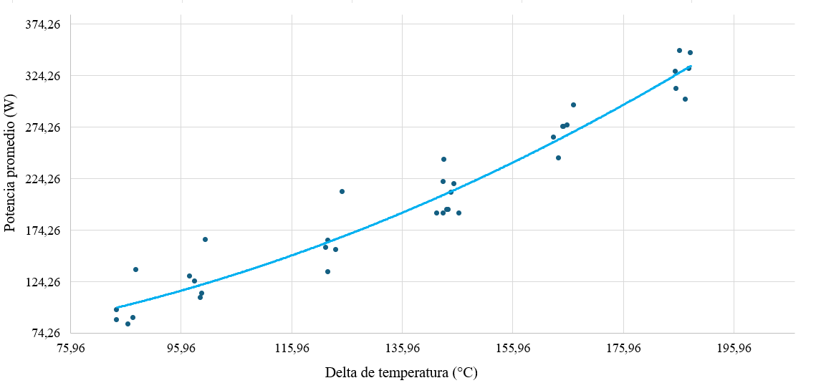
Figura 1. Relación entre la potencia promedio y la variación de temperatura (ΔT) del horno. Tomado de: Autores.
A partir de los datos experimentales se obtuvo un ajuste polinómico de segundo orden, cuya expresión es:

$P=0.0091{\left(∆T\right)}^{2}-0.2181\left(∆T\right)+ 52.993$ (2)

Donde:
P= Potencia
$∆T$= Diferencial de temperatura

La ecuación “(2)” se permite estimar la potencia eléctrica requerida para un determinado diferencial térmico y constituye una herramienta para analizar y predecir el comportamiento energético del horno. Finalmente, se compararon tres modelos matemáticos: lineal, polinómico de segundo orden y exponencial. Los resultados mostraron valores de R² superiores a 0,92 para los tres modelos. Sin embargo, el modelo polinómico de segundo orden presentó el mejor desempeño, con un RMSE de 18,87 y un R² de 0,9430, superando al modelo lineal (RMSE = 21,03; R² = 0,9292) y al modelo exponencial (RMSE = 19,25; R² = 0,9406). Por lo tanto, el modelo polinómico de segundo orden fue seleccionado como el más representativo del comportamiento energético del horno.
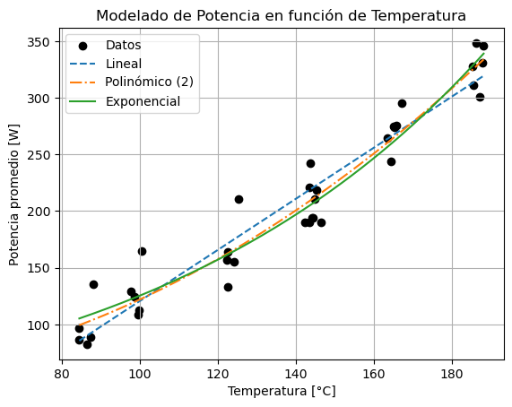
Figura 2. Comparación entre los modelos y los datos experimentales del horno. Tomado de: Autores.
En la Figura 2 se presentan gráficamente los resultados obtenidos mediante el script desarrollado en Python, el cual ajusta diferentes funciones matemáticas a los datos experimentales de potencia promedio y temperatura interna del horno. Este procedimiento permite comparar los modelos y determinar cuál representa de manera más aproximada el comportamiento energético observado experimentalmente. Los resultados muestran que los modelos polinómico y exponencial reproducen adecuadamente la tendencia de los datos, siendo el modelo polinómico el que presenta el mejor ajuste global.
2. Microrred
Teniendo la ecuación definida, se implementa la microrred integrando el horno como carga térmica, y unas luminarias (Bombillas) de distintos valores de consumo, se define la conexión de las cargas, como siguiente paso se realiza la integración de la microrred definiendo los DER disponibles en el laboratorio de la USTA, logrando definir la configuración de la microrred, posteriormente se definen los equipos que se utilizan para la comunicación entre el inversor y la Raspberry Pico 2, finalmente teniendo el esquema que se muestra en la figura 3.
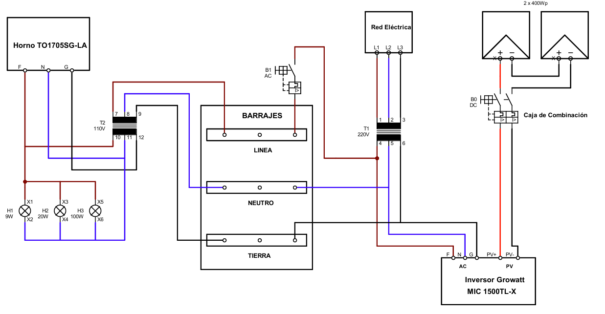
Figura 3. Esquema de potencia de la microrred. Tomado de: Autores.

Teniendo en cuenta lo anterior se realiza el montaje experimental y pruebas definiendo 3 distintos casos de operación, para validar del desempeño de la microrred se utilizan los indicadores de autoconsumo (SC) y autosuficiencia (SS), los cuales permiten evaluar el nivel de aprovechamiento de la energía fotovoltaica y el grado de cobertura de la demanda mediante generación local.
Los resultados obtenidos muestran diferencias significativas entre los tres casos de estudio evaluados. El Caso 1 presentó el mayor nivel de autoconsumo, con un valor de 88,34 %, indicando que la mayor parte de la energía fotovoltaica generada fue utilizada localmente. Sin embargo, su autosuficiencia fue de 38,86 %, lo que evidencia una dependencia parcial de la red eléctrica para satisfacer la demanda total.
Por su parte, el Caso 2 registró un autoconsumo de 83,74 % y la mayor autosuficiencia entre los escenarios analizados, alcanzando un valor de 42,90 %. Estos resultados indican una mayor contribución de la generación fotovoltaica al suministro de la demanda energética de la microrred En contraste, el Caso 3 obtuvo los menores valores de desempeño, con un autoconsumo de 26,01 % y una autosuficiencia de 28,11 %, reflejando una menor coincidencia entre la generación fotovoltaica y el consumo de la carga térmica. Los resultados evidencian que el desempeño de la microrred está directamente relacionado con el nivel de sincronización entre la generación fotovoltaica y la demanda flexible, lo que se refleja en los indicadores de flexibilidad evaluados.
Tabla 16. Indicadores de desempeño de la microrred para los casos de estudio.
Caso de estudio | SC (%) | SS (%)
Caso 1 | 88,34 (%) | 38,86 (%)
Caso 2 | 83,74 (%) | 42,90 (%)
Caso 3 | 26,01 (%) | 28,11 (%)

Fuente: Autores.

Adicionalmente, el análisis de los perfiles de potencia mostró que la incorporación del horno como tecnología Power-to-Heat permitió aprovechar parte de los excedentes de generación fotovoltaica mediante almacenamiento térmico. Este comportamiento favoreció el incremento de los niveles de autoconsumo y autosuficiencia en los escenarios donde existió una mayor coincidencia temporal entre la generación renovable y la demanda energética.
3. Indicadores de Flexibilidad
Los resultados de los tres escenarios evidencian que el desempeño de la microrred depende principalmente de la coincidencia temporal entre la generación fotovoltaica y la demanda. Esta relación se refleja en los indicadores de autoconsumo (SC) y autosuficiencia (SS), que permiten evaluar el aprovechamiento de la generación fotovoltaica y su contribución a la demanda local, y se observa claramente en el comportamiento horario de las curvas de potencia (Figuras 4, 6 y 8) y en los flujos de energía con la red (Figuras 5, 7 y 9).
Caso 1 (luminaria de 9 W): Se obtuvo un SC de 88,36 % y un SS de 38,86 %, con 710,30Wh utilizados localmente frente a 1117,43Wh aportados por la red. La Figura 4 muestra que entre las 11 y 12 h la generación fotovoltaica (210 W) supera ampliamente a la demanda del horno (108 W), lo que se traduce en la Figura 5 en una exportación de 93 W a la red durante esa hora. A partir de las 12 h el horno aumenta su consumo (llegando a 287 W entre las 12 y 15 h) mientras los paneles se mantienen en niveles moderados (131–211 W), logrando cubrir gran parte de esa demanda y explicando el elevado SC; sin embargo, esto obliga a un aporte creciente de la red, que alcanza su pico de 257 W a las 15 h. Entre las 16 y 17 h, tanto el horno como la generación solar caen (45–36 W y 23–11 W respectivamente), por lo que el aporte de red también disminuye (30–34 W). Finalmente, entre las 18 y 19 h el horno vuelve a subir con fuerza (204–212 W) mientras los paneles ya están en cero, lo que dispara el suministro de red a 213–221 W y limita el SS pese al buen SC.
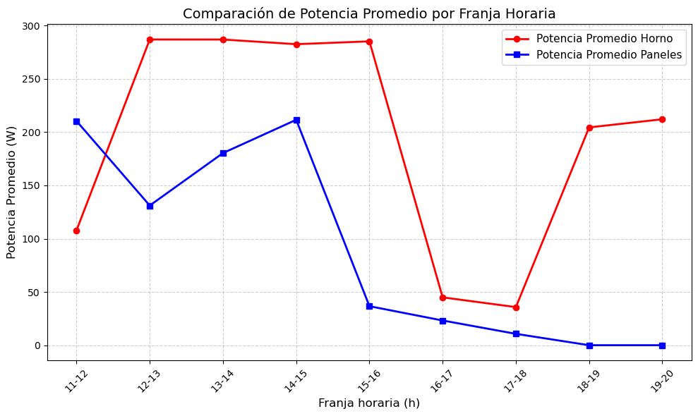
Figura 4. Comparación de potencia horno y paneles, caso 1. Tomado de: Autores.
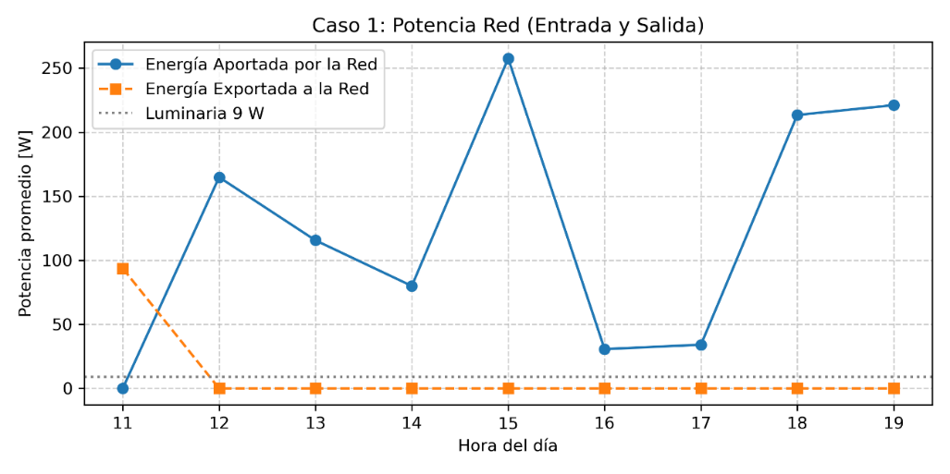
Figura 5. Potencia de Red (entrada y salida), caso 1. Tomado de: Autores.

Caso 2 (luminaria de 20 W): El SC disminuyó a 83,74 % y el SS aumentó a 42,90 %, con 964,13Wh de utilización local. En la Figura 6 se observa que a las 9 h los paneles ya generan 85 W mientras el horno está en 0 W, lo que produce la exportación de 65 W visible en la Figura 7 a esa hora. El pico de generación fotovoltaica ocurre entre las 12 y 13 h (24W), momento en que el horno aún está en 176 W, generando un segundo excedente exportado de 44 W a las 12 h. A partir de ahí, el horno crece de forma sostenida hasta alcanzar su máximo de 292 W a las 17–18 h, justo cuando la generación solar ya ha caído a valores mínimos (14 W), lo que se refleja en un aporte de red creciente que llega a su punto máximo de 300 W a las 17 h. Este desfase entre el pico solar (12–13 h) y el pico de demanda (17–18 h) explica por qué, aunque la energía útil total aumentó respecto al Caso 1, el SC no mejoró.

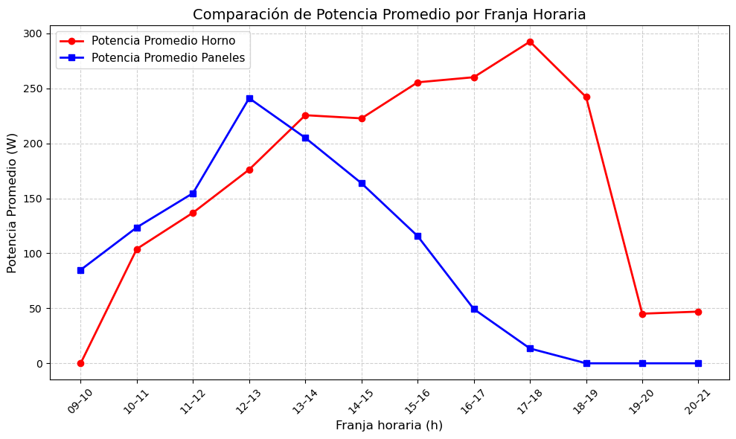
Figura 6. Comparación de potencia horno y paneles, caso 2. Tomado de: Autores.
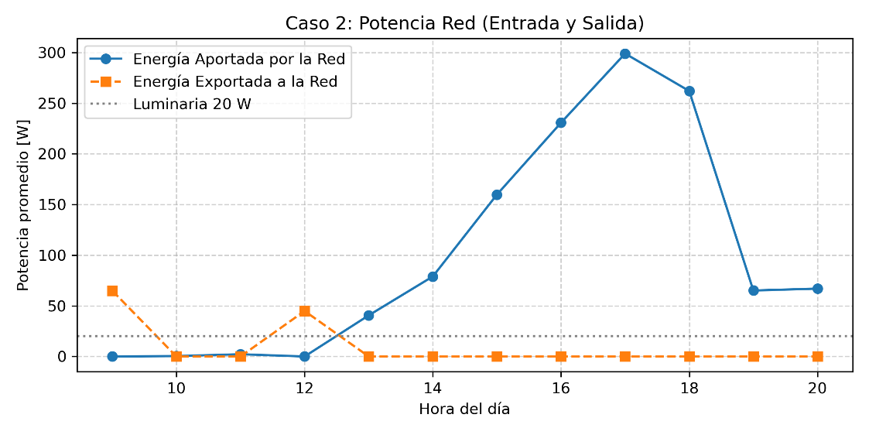
Figura 7. Potencia de Red (entrada y salida), caso 2. Tomado de: Autores.

Caso 3 (luminaria de 100 W): Presentó el comportamiento menos favorable, con un SC de 26,01 % y un SS de 28,11 %. La Figura 8 muestra un pico de generación fotovoltaica muy pronunciado entre las 11 y 13 h (575–583 W), en un intervalo donde la demanda del horno es nula o muy baja (0–90 W), lo que genera excedentes considerables. Esto se confirma en la Figura 9, donde se registran exportaciones de hasta 480 W a las 11 h y 385 W a las 12 h. A partir de las 13 h la generación solar cae de forma abrupta (de 325 W a solo 21–53 W hacia las 16–17 h), mientras el horno aumenta y se mantiene entre 239 y 291 W durante toda la tarde, obligando a un fuerte suministro de red que alcanza su máximo de 370 W a las 16 h. Este patrón generación concentrada en un intervalo estrecho del mediodía y demanda desplazada hacia la tarde evidencia que el incremento de la demanda por sí solo no resuelve el desajuste temporal entre generación y consumo, y explica por qué este caso presenta simultáneamente los valores más bajos de SC (por los altos excedentes exportados) y de SS (por la elevada dependencia de la red en horas sin sol).

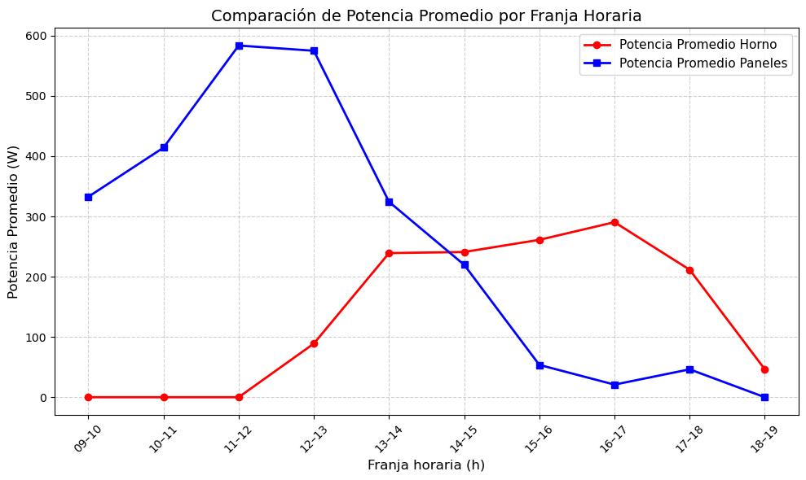
Figura 8. Comparación de potencia horno y paneles, caso 3. Tomado de: Autores.
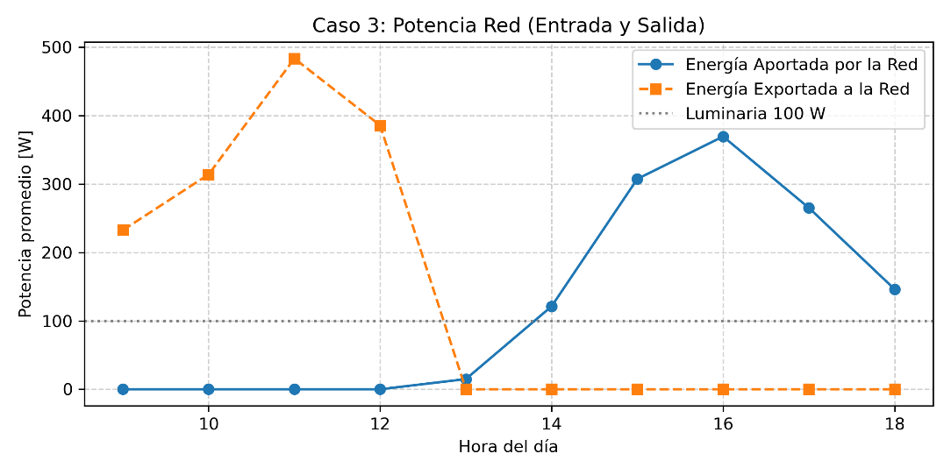
Figura 9. Potencia de Red (entrada y salida), caso 3. Tomado de: Autores.

4. Análisis de sensibilidad frente a la irradiancia
Las variaciones en la irradiancia afectan directamente la generación fotovoltaica y, por tanto, los indicadores SC y SS. Un aumento de la irradiancia puede incrementar la autosuficiencia al permitir cubrir una mayor parte de la demanda con energía solar; sin embargo, si la generación supera la capacidad de consumo, aumentan los excedentes y el autoconsumo puede disminuir. Por el contrario, una menor irradiancia reduce la generación disponible y aumenta la dependencia de la red. Esto evidencia que el desempeño de la microrred no depende únicamente de la cantidad de energía solar disponible, sino de su coincidencia temporal con la demanda y de la capacidad del sistema PtH para aprovechar los excedentes.

DISCUSIÓN
Los resultados obtenidos en los tres escenarios muestran que el aprovechamiento de la generación fotovoltaica depende principalmente de la coincidencia temporal entre la generación y la demanda térmica. El Caso 1 presentó el mayor autoconsumo (88,36 %), mientras que el Caso 2 alcanzó la mayor autosuficiencia (42,90 %). En contraste, el Caso 3 presentó los valores más bajos (26,01 % de SC y 28,11 % de SS), debido a que una mayor proporción de la demanda se concentró después del periodo de mayor generación fotovoltaica. Esto demuestra que no basta con incrementar la demanda, sino que también debe considerarse su comportamiento temporal.
Este comportamiento es consistente con estudios que consideran la capacidad térmica de las cargas como un recurso de flexibilidad y almacenamiento virtual. (Bu, Yu, Ji, Song, Xu, Li, Zhao y Li, 2024) muestran que la capacidad térmica puede utilizarse para responder a desbalances temporales entre generación y demanda. En el presente trabajo, el horno permite demostrar experimentalmente este principio al transformar la energía fotovoltaica disponible en calor para atender una demanda térmica posterior. Sin embargo, el sistema desarrollado no incorpora un modelo formal de almacenamiento virtual ni estrategias de control u optimización, por lo que los resultados representan una demostración experimental del potencial de flexibilidad de una carga térmica.
Una de las principales limitaciones identificadas corresponde a la capacidad de almacenamiento y retención térmica del horno. Los excedentes observados durante las horas de mayor generación fotovoltaica evidencian que parte de la energía disponible no pudo ser aprovechada posteriormente debido al desajuste entre generación y demanda. Esto coincide con el enfoque de (Fambri, Marocco, Badami y Tsagkrasoulis, 2023), quienes analizaron la inercia térmica como un recurso de almacenamiento virtual. Por tanto, una mayor capacidad térmica, mejor aislamiento o un sistema de almacenamiento térmico dedicado podría mejorar el aprovechamiento de estos excedentes.
La comparación con el almacenamiento electroquímico permite identificar que una batería almacena directamente energía eléctrica y ofrece mayor versatilidad para desplazar su utilización, mientras que el PtH transforma la electricidad en calor y depende de una demanda térmica compatible. Por ello, el PtH no constituye un sustituto directo de una batería, pero representa una alternativa de flexibilidad adecuada cuando existe una carga térmica que puede desplazarse en el tiempo. En este sentido, (Yaniv y Beck, 2024) evidencian las ventajas del almacenamiento electroquímico para modificar el momento de utilización de la energía, mientras que (Ziembicki y Bartnicki, 2026) muestran el potencial de integrar generación fotovoltaica, Power-to-Heat y almacenamiento térmico para aprovechar excedentes.
En conjunto, los resultados demuestran que una carga térmica puede proporcionar flexibilidad temporal en una microrred fotovoltaica, aunque su aprovechamiento está condicionado por la capacidad de almacenamiento y retención térmica. Una futura implementación con mayor capacidad térmica o almacenamiento térmico dedicado podría incrementar el aprovechamiento de la energía fotovoltaica y reducir el consumo de la red.

CONCLUSIONES.
Finalmente, los resultados obtenidos evidencian que la integración de tecnologías Power-to-Heat (PtH) puede contribuir a la gestión de la variabilidad de la generación fotovoltaica mediante el aprovechamiento de la flexibilidad de la demanda térmica. Los valores de autoconsumo y autosuficiencia obtenidos en los diferentes escenarios muestran que el desempeño de la microrred no depende únicamente de la disponibilidad de generación renovable, sino también de la capacidad del sistema para coordinar de manera adecuada la demanda con los periodos de generación fotovoltaica.
No obstante, entre las principales limitaciones identificadas se encuentra la baja inercia térmica del horno empleado, la cual restringe la capacidad de almacenamiento térmico y, por tanto, el periodo durante el cual puede aprovecharse la energía solar disponible. Esta condición fue particularmente relevante durante los periodos sin generación fotovoltaica, en los que fue necesario activar el horno para alcanzar la temperatura objetivo. En este sentido, los resultados obtenidos están condicionados por las características del equipo utilizado y por los escenarios de operación considerados, por lo que su extrapolación a sistemas de mayor escala debe realizarse con cautela.

Como proyección del presente trabajo, se plantea evaluar la incorporación de sistemas PtH con mayor capacidad de almacenamiento e inercia térmica, así como desarrollar estrategias de control y optimización que permitan programar de manera más eficiente el funcionamiento de las cargas térmicas de acuerdo con la disponibilidad de generación fotovoltaica. Asimismo, resulta pertinente analizar la integración de sistemas de almacenamiento energético, pronósticos de irradiancia y estrategias de respuesta a la demanda, con el propósito de incrementar la autonomía y flexibilidad de la microrred. A futuro, también podría estudiarse la interconexión cooperativa de múltiples microrredes, permitiendo el intercambio de energía y un aprovechamiento más eficiente de los recursos renovables.
De esta manera, el presente trabajo aporta evidencia experimental sobre la aplicación de tecnologías PtH en una microrred fotovoltaica y establece una base para futuras investigaciones orientadas a incrementar la flexibilidad energética, mejorar el aprovechamiento de la generación renovable y reducir la dependencia de la red eléctrica en sistemas con alta penetración fotovoltaica.

Material suplementario: no aplica.
Declaración de consentimiento informado: no aplica.
Contribución de los autores:
Glenda Victoria Sánchez Torres: contextualización, recursos, redacción-revisión y edición. Santiago Beltrán Salgado: contextualización, análisis formal, curación de datos, redacción-revisión y edición, metodología, validación, investigación, preparación del borrador original, visualización. Carlos Javier Mojica Casallas: software, validación, investigación, preparación del borrador original. Oscar Mauricio Gelvez: supervisión, administración del proyecto, obtención de fondos.
Todos los autores han leído y aceptado la versión publicada del manuscrito. La autoría debe limitarse a aquellas personas que hayan contribuido de manera sustancial al trabajo presentado.
Financiamiento: esta investigación no recibió financiamiento externo.
Declaración del Comité de Ética: no aplica.
Declaración del consentimiento informado: no aplicable.
Declaración de disponibilidad de datos: los datos y análisis están disponibles para consulta previa solicitud al autor de correspondencia.
Conflictos de intereses: los autores declaran no tener conflictos de intereses.

BIBLIOGRAFÍA.

[1] Corredor Liberato, G. y Osorio Sánchez, J.S. (2023). *Impacto de las tecnologías Power-to-X en la operación de sistemas eléctricos con alta penetración de fuentes de energía renovable*. Universidad Santo Tomás.
[2] Xu, T., et al. (2022). "The implementation limitation of variable renewable energies and its impacts on the public power grid". *Energy*, 239, 121992.
[3] Bloess, A., Schill, W.-P. y Zerrahn, A. (2018). "Power-to-heat for renewable energy integration: A review of technologies, modeling approaches, and flexibility potentials". *Applied Energy*, 212, pp. 1611–1626.
[4] Liu, Z., et al. (2023). "Power to heat: Opportunity of flexibility services provided by building energy systems". *Advances in Applied Energy*, 11, 100149.
[5] Madeddu, S., et al. (2020). "The CO₂ reduction potential for the European industry via direct electrification of heat supply (power-to-heat)". *Environmental Research Letters*, 15(12), 124004.
[6] Perez-Moscote, D.A. y Tyagunov, M.G. (2022). "Modeling of a Distributed Energy System with Renewable Generation, Demand-side Flexibility, and Behind-the-meter Batteries". *REEPE 2022*, pp. 1–5.
[7] Gade, P.A.V., et al. (2024). "Load shifting versus manual frequency reserve: Which one is more appealing to thermostatically controlled loads in Denmark?". *Electric Power Systems Research*, 232, 110364.
[8] Bello, M., et al. (2019). "Power system studies considerations for Microgrid design". *IEEE Workshop on Power Electronics and Power Quality Applications (PEPQA)*, pp. 1–5.
[9] Maitra, A., et al. (2017). "Microgrid Controllers: Expanding Their Role and Evaluating Their Performance". *IEEE Power and Energy Magazine*, 15(4), pp. 41–49.
[10] Luo, S., et al. (2023). "Power System Flexibility Assessment Method for Matching Supply and Demand with Flexibility". *ICPRE 2023*, pp. 107–112.
[11] Ciocia, A., et al. (2021). "Self-Consumption and Self-Sufficiency in Photovoltaic Systems: Effect of Grid Limitation and Storage Installation". *Energies*, 14(6), 1591.
[12] Arribas Uguet, F. (2023). *Autoconsumo y autosuficiencia fotovoltaicos*. Documento técnico.
[13] Rahman, M.M., Sultana, N. y Velayutham, E. (2022). "Renewable energy, energy intensity and carbon reduction: Experience of large emerging economies". *Renewable Energy*, 184, pp. 252–265.
[14] Gupta, T., et al. (2023). "A Robust Approach for Analysis and Visualization of CO₂ and Greenhouse Gas Emission and Its Effect". *2023 10th International Conference on Computing for Sustainable Global Development (INDIACom)*, pp. 238–243.
[15] Onaolapo, A.K., et al. (2022). "Assessment of Sustainable Development: a Nexus between Reliability, Greenhouse Gas Emissions and Renewable Energy Technologies". *SAUPEC 2022*, pp. 1–5.
[16] Raspberry Pi (2024). *Raspberry Pi Pico 2 Datasheet*. Raspberry Pi. Available at: Raspberry Pi Pico 2 Datasheet (Accessed: 1 September 2026).
[17] CIRCUTOR (2024). *Analizador de redes CVM-C10*. Available at: Manual del CIRCUTOR CVM-C10 (Accessed: 1 September 2026).
[18] MBS AG (2025). *MBS-80244*. Available at: TME – MBS-80244 (Accessed: 27 October 2025).
[19] AG Electrónica S.A.P.I. de C.V. (2019). *OKY3473: Módulo Convertidor TTL a RS485. Hoja de datos técnica del módulo OKY3473 (MAX485)*. Ciudad de México: AG Electrónica S.A.P.I. de C.V. Available at: AG Electrónica – OKY3473 (Accessed: 1 September 2026).
[20] OSEPP Electronics Ltd. (2021). *DHT11 Humidity & Temperature Sensor Datasheet*. Translated version of the manufacturer's datasheet. Available at: OSEPP Electronics – DHT11 Datasheet (Accessed: 1 September 2026).
[21] Eco Green Energy (2024). *HELIOS PLUS 425–450 W / 144 Cells / 9 Bus Bars Monocrystalline Module: EGE-425-450W-144M (M6)*. Datasheet. Available at: Datasheet HELIOS PLUS 425–450 W (Accessed: 1 September 2026).
[22] Growatt New Energy Technology Co., Ltd. (n.d.). *Growatt MIC Series Inverter User Manual*. Technical manual for Growatt MIC series inverters. Available at: Growatt MIC 1500TL-X User Manual (Accessed: 1 September 2026).
[23] Black+Decker Hogar (2025). *TO1705SG-LA: Horno eléctrico – Important Safeguards*. Available at: Manual del horno Black+Decker TO1705SG-LA (Accessed: 2 November 2025).
[24] Fambri, G., Marocco, P., Badami, M. y Tsagkrasoulis, D. (2023). "The flexibility of virtual energy storage based on the thermal inertia of buildings in renewable energy communities: A techno-economic analysis and comparison with the electric battery solution". *Journal of Energy Storage*, 73, 109083. doi: 10.1016/j.est.2023.109083.
[25] Bu, Y., Yu, H., Ji, H., Song, G., Xu, J., Li, J., Zhao, J. y Li, P. (2024). "Hybrid data-driven operation method for demand response of community integrated energy systems utilizing virtual and physical energy storage". *Applied Energy*, 366, 123295. doi: 10.1016/j.apenergy.2024.123295.
[26] Ziembicki, P. y Bartnicki, G. (2026). "Sector coupling via Power-to-Heat and thermal energy storage to maximise photovoltaic self-consumption in public infrastructure: case study of a Sports and Recreation Centre". *SSRN*. doi: 10.2139/ssrn.6602123.
[27] Yaniv, A. y Beck, Y. (2024). "Optimal battery scheduling insolar-plus-storage grid-connected microgrid for profit and cost efficiency: A use case on an Israeli microgrid". *Journal of Energy Storage*, 77, 109697. doi: 10.1016/j.est.2023.109697.

